5.2. Футеровка мартеновской печи.
Мартеновская печь служит для выплавки стали из чугуна и стального лома. Отапливаются печи природным газом, мазутом или коксо-доменным газом. Основными элементами мартеновской печи являются (рис.5.3.): рабочее пространство (8) в котором происходит плавление стали; головки (6), расположенные по торцам рабочего пространства и служащие для подачи топлива и воздуха в рабочее пространство и отвода из него продуктов горения, формирование факела, вертикальные каналы (4) по которым попеременно с одной стороны подается воздух от регенераторов, а с другой (противоположной) – уходят продукты горения; регенераторы (2) для подогрева воздуха и газа; шлаковики (3) , расположенные между вертикальными каналами и регенераторами, служат для осаждения капель шлака и пыли, уносимых продуктами горения; системы боровов (1) и газоходов по которым отводятся из регенераторов продукты горения и подается в регенераторы воздух и топливо; дымовая труба для отвода продуктов горения.
Следует обратить внимание, если печь отапливается низкоколорийным газом, то помимо воздуха подогревается и топливо (газ). В таком случае печь оборудуется с каждой стороны двумя регенераторами – один для подогрева воздуха, другой для подогрева газа.
Рабочее пространство, головки и вертикальные каналы называют верхним строением печи, а шлаковики, регенераторы, борова – нижним.
Мартеновские печи разделяются на кислые с футеровкой ванны из динаса (наварка подины, откосов из кварцевого песка) и основные – с футеровкой из магнезита (наварка подины, откосов магнезитовым порошком).
Перед началом кладки мартеновской печи проверяют поверхность и основные размеры фундаментов и смонтированных стальных конструкций. Поверхность фундамента под регенераторы и шлаковики не должна иметь отклонений ог горизонтали более –20 +0 мм. Бетонные стены регенераторов должны быть вертикальными. Оси смонтированных элементов должны совпадать с проектными осями.
Кладка каналов и дымоходов. Кладку наружных стен подземных каналов начинают по бетонному основанию красным кирпичом на цементном растворе (если кладку ведут в кессонах, красный кирпич заменяют изоляционным), внутренних – огнеупорным (шамотным). Выстилку из огнеупорного кирпича делают впритык к стенам. по опалубке выполняют свод из шамота, а затем по шамотному своду выкладывают слой красного кирпича. Между окатами свода оставляют зазор 20-30 мм на температурное расширение кладки, который заполняется массой из огнеупорной глины и шамотного порошка.

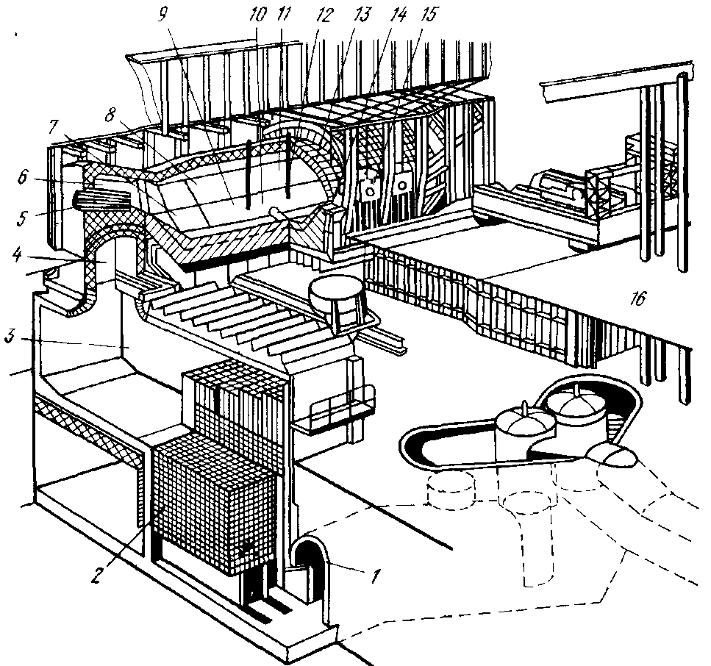
Рис. 5.3. Мартеновская печь, отапливаемая топливом с высокой теплотой сгорания

Шлаковики и регенераторы испытывают воздействие высоких температур (до 1700^{о}С), резкие изменения температур при переключении регенераторов с горячих дымовых газов на холодный воздух, шлакование пылью уносимой из ванны отходящими газами. Стены шлаковиков и верхнюю часть стен регенераторов выкладывают динасовым кирпичем с изоляцией снаружи диатомовым кирпичом, а изнутри хромомагнезитовым кирпичом. Облицовка защищает кладку от вредных воздействий плавильной пыли. Нижнюю часть стен и большую часть насадки регенераторов выполняют их шамотного кирпича: верхние ряды насадки - из форстерированных или высокоглиноземистых огнеупоров. Свод шлаковиков в последние годы делают подвесным. Регенераторные камеры перекрывают арочным сводом из динаса или подвесным – из магнезито-хромитового кирпича. Шлаковики отделяют от регенераторов перевальной стеной.
Под регенеративной камеры выкладывают из нескольких рядов (на плашку) шамотного и глиняного кирпича. На поду из шамота выкладывают поднасадочное устройство – опорные столбики и поднасадочную решетку, поверх которой выкладывают регенеративную насадку. К поднасадочному пространству регенераторов присоединяют борова и газоходы.
Головки и вертикальные каналы выкладываются из хромомагнезитового кирпича (а кислых печей из динасового) и закрепляют жестким каркасом. Вертикальные каналы опираются на своды шлаковиков.. Головки должны придавать факелу определенное направление на ванну. Свод головок выполняется аналогично главному своду.
Рабочее пространство печи состоит из ванны, передней и задней стенки и свода. Ванна – нижняя часть рабочего пространства печи до уровня порогов рабочих окон, образованная снизу подиной, с торцов – торцевыми откосами, с боков – откосами передней и задней стенки. Футеровка ванны основной мартеновской печи выкладывается из нескольких слоев магнезитового кирпича, поверх которого наваривают слой обожженного магнезитового порошка в смеси с окалиной; кладка подины и откосов ведется насухо магнезитовым кирпичом с засыпкой швов металлическим порошком . Подину снизу и с боков изолируют несколькими слоями шамотного и легковесного шамотного кирпича. Толщина кладки подины колеблется от 750 до 1225 мм. Подина выполняется с уклоном к выпускному отверстию.
Задняя стенка, основанием которой является верхний ряд подины, выкладывается уступами с уклоном наружу от основания до верха. В откосе задней стенки на уровне подины устроена летка для выпуска стали, с размерами канала 300 х 400 мм, перекрытого аркой. Кроме этого в задней стенки имеются –отверстия для выпуска шлака и установки фурм для продувки ванны кислородом.
Передняя стенка оборудована рабочими окнами. Кладка передней стенки состоит из ряда столбиков между рабочими окнами и по краям. Столбики укладывают на предпоследнем ряде кладки подины и выполняют с уклоном в сторону каркаса печи. Толщина кладки на уровне порогов рабочих окон достигает 750-1100 мм, вверху – 460-750 мм. Кладка крепится жестким металлическим каркасом. Стойки каркаса выполняют из слябов, а поперечные стяжки – из швеллеров или двутавровых балок. Передняя стенка на высоту до уровня порогов, а задняя на всю высоту армируется литыми стальными плитами. Рабочие окна обрамлены охлаждаемыми рамами и закрываются охлаждаемыми заслонками, футерованными огнеупорным кирпичом.
Свод мартеновской печи эксплуатируется в тяжелых условиях и дополнительно испытывает воздействие факела и значительные напряжения от распора арочного свода. Раньше своды выкладывались динасовым кирпичом. В связи с интенсификацией процесса, требующей повышения температуры в печи, главный свод выполняют магнезитохромитовым кирпичом. Следует отметить, что магнезитохромитовый кирпич имеет сравнительно низкую температуру начала февормации под нагрузкой. Это предопределило разработку распорно-подвесной конструкции свода (см. рис.2.6), Свод опирается на водоохлаждаемые подпятовые балки, Подпятовые балки шарнирно подвешены при помощи тяг к каркасу. Свод набирают насухо из магнезитохромитового кирпича. В швы между кирпичами помещают металлические пластины толщиной 0,8 мм, которые при разогреве печи обемпечивают сваривание кирпичей в монолит. В каждом кирпиче и радиальной прокладке имеются отверстия, в которые при сооружении свода вставляют стальные штыри ∅ 16 мми длиной 50 мм, исключающие возможность выпадения отдельных кирпичей. Над сводом параллельно продольной оси печи при помощи тяг, подвешены на кронштейнах, приваренных к верхним ригельным балкам, парные угольники. Свод подвешивается к этим угольникам, для чего при кладке свода через 8-10 кирпичей укладывают специальные удлиненные клиновые кирпичи с пазами для подвесок, представляющих собой стальные полосы шириной 50 мм и толщиной 8-9 мм. Подвески продольных уголков, к которым крепятся прокладки, окончательно закрепляют при помощи клина только после разогрева свода. Имеются и другие конструкции распорно-подвесного свода.
Следует обратить внимание, что допустимая толщина швов кладки, исходя из температурных воздействий, составляет:
- свод рабочего пространства - 1,5 мм;
- диносовая часть стен, арки и своды регенераторов и шлаковиков, головки и рабочее пространство - 2,0 мм;
- выстилка стен шамотной части регенераторов и шлаковиков, газовоздушные каналы - 3,0 мм;
- стены из красного кирпича - 10 мм.

Капитальный ремонт мартеновской печи.
Объем ремонтных работ по кладке включает в себя: замену огнеупорной кладки верха и низа печи; футеровку газоходов и боровов. Кроме того, капитально ремонтируют дымовые трубы, металлоконструкции печи, механизмы, контрольно-измери-тельную аппаратуру, заменяют коммуникации газа, пара, воды, воздуха, кислорода.
Разборка огнеупорной кладки. Разборку кладки, демонтаж конструкций, выбивку шлака выполняют одновременно в верхней части печи, регенераторах и шлаковиках.
Ломка кладки производится почти полностью взрывным способом. В верхней части печи групповым взрывом обрушивают главный свод, частично головки, разрушают стены рабочего пространства, откосы и. в значительной мере, подину.
Для уборки боя кирпича и шлака применяют скреперы, бульдозеры, ленточные транспортеры, цеховые краны.
В нижней части печи взрывами разрушают кладку и шлак в шлаковиках, регенераторах, вертикальных каналах, боровах.
Разрушенную кладку и шлак удаляют из шлаковиков и боровов бульдозерами и экскаваторами. С помощью экскаваторов убирают и насадку регенераторов.
Восстановительные работы. Монтаж металлоконструкций печи осуществляют укрупненными узлами, собранными в стороне от ремонтируемой печи. Так, верхнее строение печи, включающее каркас, систему охлаждения и подвесную опалубку главного свода надвигают на бетонные устои печи со стороны разливочного пролета, где устанавливают временные монтажные устои.
При капитальном ремонте наиболее трудоемкими являются работы по низу печи. Они и определяют длительность ремонта.
Кладку главного свода ведут одновременно с подиной, применяя подвесную опалубку. Стены регенераторов и насадку выкладывают одновременно. Кладку вертикальных каналов выполняют обычно в два яруса: нижний - со сводов шлаковиков, верхний - с опорной металлической рамы, приваренное к колоннам каркаса головок на уровне рабочей площадки.
Кирпич для кладки верха печи подают в пакетах автопогрузчиком . Для кладки главного свода поддоны с кирпичом подают мостовым краном на настил или по наклонному транспортеру на горизонтальный транспортер.
Кирпич для кладки шлаковиков подают на поддонах к торцам шлаковиков со стороны разливочного пролета. К торцам регенераторов доставляют автопогрузчиками с железнодорожных платформ под рабочей площадкой.
Кладка конструктивных элементов мартеновской печи. Восстановление футеровки мартеновской печи можно разбить на три участка: I) борова и газовоздушные каналы; 2) шлаковики и регенераторы с вертикальными каналами до уровня рабочей площадки; 3) головки и рабочее пространство печи.
Нижнюю часть стен регенераторов выкладывают из шамотного кирпича на полугустом шамотно-глнняном растворе, верхнюю часть – из динасового кирпича на жидком растворе динасового мертеля. Стены шлаковиков облицовывает хромомагнезитовым кирпичом на полугустом хромистом растворе вперевязку со смежным слоем кладки из динаса. Свода регенераторов и шлаковиков часто выполняют плоскими.- подвесными из фасонного высокоглиноземистого кирпича.
Насадку выполняют из специального насадочного кирпича, оставляя у стен регенератора температурные зазоры в 25-30 мм. Подина печи состоит из изоляционного и огнеупорных слоев.
Кладку каждого сдоя подины начинают от середины ванны и ведут в двух направлениях: либо в сторону задней и передней стенок, либо к головкам печи. В шамотной кладке подины швы заполняют сухим шамотным порошком с крупностью зерен до I мм, в магнезитовой кладке подины, откосов и стен - подсушенным магнезитовым порошком с крупностью зерен до 0,5 мм. По обе стороны от оси сталевыпускного отверстия на расстоянии 1-1,5 м магнезитовую кладку ведут впритык к арматуре печи без температурных швов.
Главный свод сталеплавильной печи делают распорно-подвесным из термостойкого магнезитохромитового кирпича.
Обычно кладку глазного овода начинают от поперечной оси печи и ведут в обе стороны по направлению к головкам. При наборе кольца на пяту устанавливают металлическую прокладку, а на нее - кирпич.
В процессе ремонта контролируют разбивку осей печи, леток, размеры ванны, высоту пережимов и главного свода от уровня пода, соответствие швов огнеупорной кладки.

